**Тема: Двокрапка між частинами складного безсполучникового речення.**

**Мета:**пояснити правила вживання двокрапки між частинами безсполучникового складного речення;формувати вміння визначати відповідну пунктограму та обґрунтувати вибір вживання розділового знака; удосконалювати орфографічну й пунктуаційну грамотність;

- розвивати увагу, пам'ять, логічне мислення, поглиблювати навички роботи з таблицею та правильного інтонування складних безсполучникових речень;

- виховувати почуття національної свідомості, патріотизму

**Тип уроку:** урок вивчення нового матеріалу

**Обладнання:** підручник, таблиця.

**Епіграф:**

*Слово наше рідне,*

*Ти сьогодні зазвучало*

*Як початок, як начало,*

*Як озброєння всім видне,*

*Слово наше рідне!*

*П. Тичина*

**Перебіг уроку**

**І. Організаційний момент**

**ІІ. Мотивація навчальної діяльності.**

Вправа «Дерево питань» (Робота в парах).

Перед тим, як перейти до вивчення нового матеріалу, давайте пригадаємо все, що ми знаємо про безсполучникове складне речення.

Перед вами весняне дерево питань, на якому з’явилися свіжі листочки. Під кожним листочком – запитання для пари. Ваше завдання полягає в тому, щоб, попрацювавши в парі, дати правильну відповідь.

Завдання 1.

Які речення називаються безсполучниковими складними?

Завдання 2.

На які дві основні групи поділяються безсполучникові складні речення за характером синтаксичних і смислових зв’язків між простими реченнями?

Завдання 3.

Які смислові відношення можуть виражати безсполучникові складні речення з однорідними простими реченнями?

Завдання 4.

На які види за характером їх смислових відношень поділяються безсполучникові складні речення з неоднорідними простими реченнями?

Завдання 5.

З якою інтонацією можуть вимовлятись у безсполучниковому складному реченні прості речення?

Завдання 6.

Коли у безсполучниковому складному реченні ставиться крапказ комою?

Завдання 7.

З якою метою в українській мові вживаються безсполучникові складні речення?

Завдання8.

В яких типах та стилях мовлення вживаються безсполучникові складні речення?

**ІІІ. Сприйняття і засвоєння учнями нового матеріалу**

*Робота з таблицею*

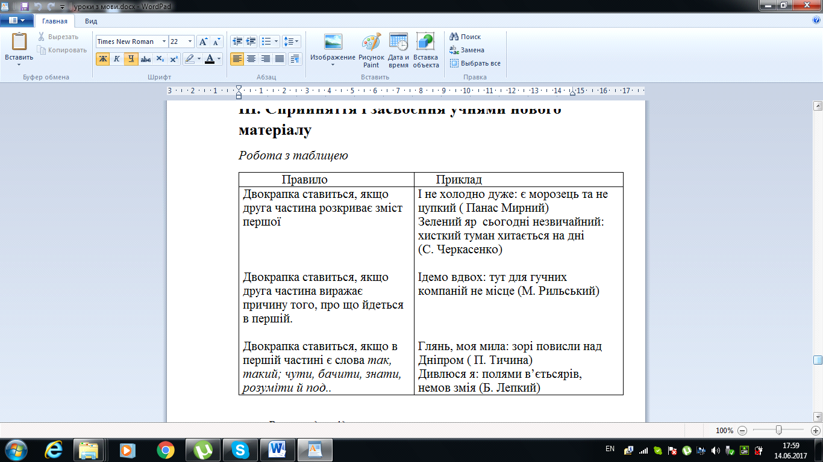

*Вправа-дослідження*

Складнопідрядні речення з підрядними з’ясувальними перебудувати на безсполучникові. Пояснити вживання двокрапки.

Я чую, як вітер пронісся. Я бачу, як плачуть верхів’я. Я бачив, як вітер березу зломив, коріння порушив, гілки потрощив. Чую, як листя берези про тебе говорить. Не знаю, чи це ніч чи день. Я знов почув, як хвилі неспокійні натхнення ніжного у серці прокотились. Ти знай, що я з орбіти не зійду. Ти знай, що я морями не змілію.

*Робота з підручником.* Вправа 240. Прочитати речення, правильно їх інтонуючи. Поясніть уживання двокрапки. Накресліть схеми речень, зазначте смислові відношення між частинами.

**Гра «Розсипанка»**

Із поданих слів скласти прислів’я

Не, мова, полова, рідна, за, не, її, розвієш, вітром.

(Рідна мова – не полова: її за вітром не розвієш)

Не, пожежа, любов, не, погасиш, займеться

(Любов – не пожежа: займеться – не погасиш)

На, сорока, як, тину, живемо, сполохне, не, йде, хто

(Живемо, як сорока на тину: хто не йде – сполохне)

Гора, гори, до, говори, горою, в, стоїть, вона, спокою, собі

(Говори до гори, гора горою: вона стоїть собі в спокою)

**«Мовний двобій»**

Скласти складне речення із пари простих. Група, яка працює на високий рівень, створює сполучникові речення; на достатній – безсполучникові, на середній та низький – лише виділяють граматичні основи.

Країно див! Далека мріє, зелена казко серед гір. Вітром дух наш вільний віє, на гори загнаний, як звір.

Казка крила простягає вночі над тишею осель. Сокіл літає, голосить серед скель.

Голод пустили до хати. Тіло дали розп’ясти. Тільки скарби заховали, тільки душу зберегли.

Складіть речення за поданими схемами

[ ]: [ причина]

[ ], (тому що )

[] : [пояснення]

**Диктант**

Яке тривожне слово – Україна: у ньому пісня волі невмируща, Шевченків заповіт вовіки сущий, зітхання матері і мужній голос сина. Яке велике слово – Україна: сім сотень літ його хотіли вбити, воно ж як жито: жити, жити, жити ! І розгинається зігнута спина, й підводиться на повен зріст Людина. Процвітає цвітом давняя руїна: переходить свята правда від батька до сина. І я стояв і милувався: ніхто ж народ не поборов! Не зітхай, а працюй і одне пам’ятай: тільки праця одна захистить рідний край! Схаменуться, стрепенуться стуманілі люде: рідне слово, рідний розум, рідна й правда буде! Нехай не виє самотина, як чорний пес за ворітьми! Скажи крізь муку: я людина! Зрадій крізь горе: я з людьми!

**ІV Закріплення вивченого**

Доповнити безсполучникові речення пропущеними частинами

Я знаю:

Вечір видався тихий та зоряний:

Повертався додому задоволений:

Запам’яталося навік:

… : всіх не може обігріть вона.

**V. Підсумок. Оцінювання.**

**VІ. Домашнє завдання.**

І група учнів: вправа 241 1і2 завдання

ІІ група учнів: виписати 8 безсполучникових речень із підручника «Українська література»